- 程序
em_dmg：设备状态管理服务，管理设备的故障状态、挂牌状态
em_eacom：设备寿命预警服务，发布设备使用次数、使用时间类型的预警
em_eacve：设备曲线预警服务，发布设备属性值线性变化预警
em_fqf：设备频繁故障预警服务，发布频繁故障设备预警
em_devhm：设备信息列存盘服务，对于历史记录TB3001_ALMH中设备编号、设备描述、线路号进行填充
em_devstat：设备状态统计服务，统计不同车站、不同系统的预警、故障、挂牌、离线设备的总数
注：这些程序属于3.1版本QT-ISCS平台的一个模块，可以运行在windows和linux上，跟如em_dac、em_aps一样支持主备冗余，测试时需要注意，并且需要redis的支持，redis配置跟实时告警一致。
设备维护功能需求请查看文件“维护三表的需求梳理v1.1.xlsx”，请把“ehdbo-设备维护.zip”解压后的文件放入QT-ISCS/cfg/ehdbo中。
- 数据库配置
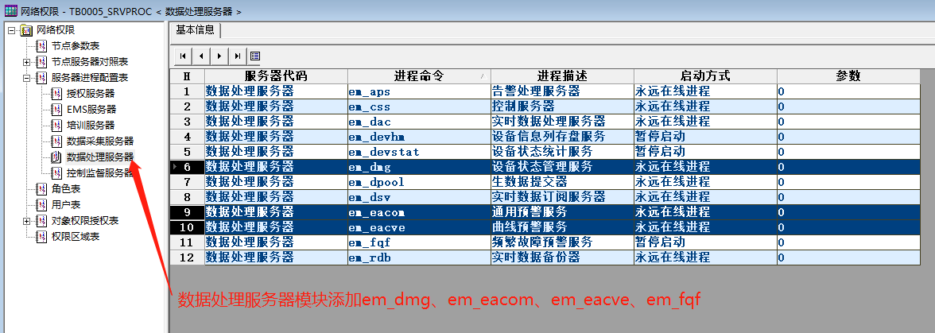

设备表中要注意每个系统下的设备分类，它的设备序号从0开始，设备序号设置好之后不建议修改，故障、预警、挂牌等非正常态的设备不要删除，以免统计数据不正确；
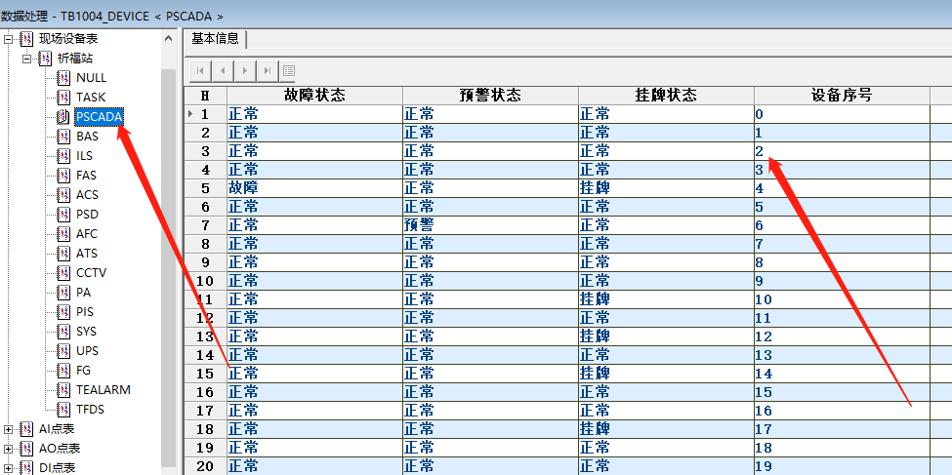

em_eacom对应配置表：通用预警表
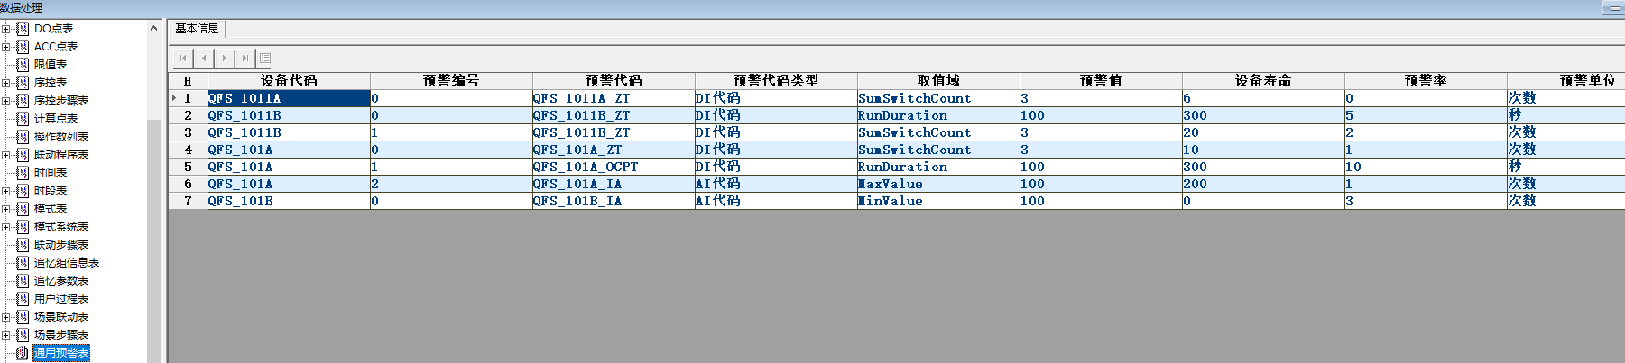
同一个设备，"预警编号"从0开始，"预警代码"根据类型填写本设备的AI、DI、ACC属性点点代码，"取值域"根据"预警代码类型"，AI则填实时库表analog的列，DI填实时库表digital的列，ACC填实时库表acc中的列，通常填写Value；
预警值和设备寿命不可相等
"预警单位"只支持：次数（设备使用次数）、秒（设备使用时间，用秒表示）；"预警率"值0表示本条只预警一次，1表示"取值域"的值每增加1就预警一次；
例子：某阀门可以使用1000次，"设备寿命"填1000，950次时开始预警，之后每使用一次预警一次，则"预警值"填950，"预警率"填1，"预警单位"选次数；
某烟感可以使用1000天(时间都用秒表示)，"设备寿命"填1000*24*60*60，第990天时开始预警，之后每天预警一次，则"预警值"填990*24*60*60，"预警率"填24*60*60，"预警单位"选秒；

em_eacve对应配置表：曲线预警表
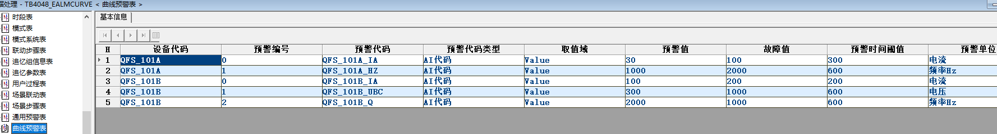
同一个设备，"预警编号"从0开始，"预警代码"根据类型填写本设备的AI、ACC属性点点代码，"取值域"根据"预警代码类型"，AI则填实时库表analog的列， ACC填实时库表acc中的列，通常填写Value；
"预警单位"只支持：电流A、电压V、频率Hz；预警值和故障值不可相等
只支持线性曲线预警，即当取值域的值到达预警值时计算开始， 前一秒和当前值两个点组成直线，根据此直线计算到达故障的时间，当此时间和当前时间差不大于"预警时间阈值"时发布预警，当"取值域"的值未达到预警值时设备预警状态恢复；
例子：某设备故障电流300A，"故障值"填300，250A时开始计算，"预警时间阈值"设置半小时，按秒填写，填1800， "预警单位"选电流A；

em_fqf对应配置表：频繁故障预警表
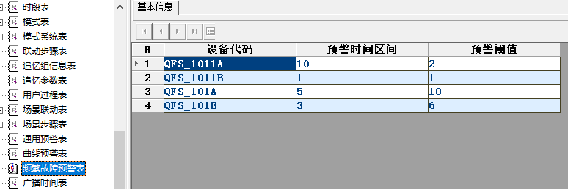
统计一个设备所有故障点次数，一段时间内故障多次发布预警提醒。
"预警时间区间"单位是天，不可为0，填10表示统计10天内本设备总故障次数
"预警阈值"填10表示本设备总故障10次后开始预警，后续每增加一次就报一次预警
例子：某设备设置一个月内设备故障10次报预警，则"预警时间区间"填30，"预警阈值"填10

em_devstat：设备状态统计服务
此服务需要添加一些固定格式的虚点，BS界面可以根据工程组态等方式选择显示的数据，添加点示例如下：
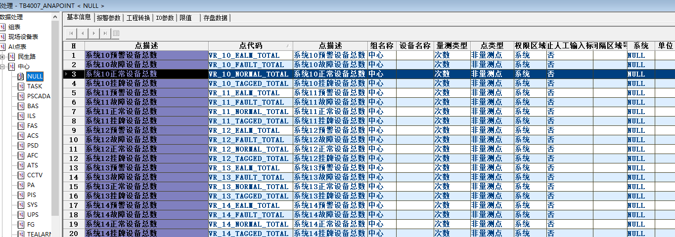
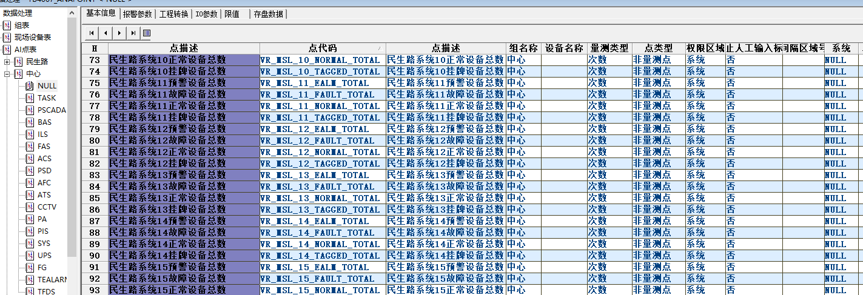

分类 | 统计点格式
最小统计单元 | 正常设备虚点：VR_车站_系统id_NORMAL_TOTAL
 | 故障设备虚点：VR_车站_系统id_FAULT_TOTAL
 | 预警设备虚点：VR_车站_系统id_EALM_TOTAL
 | 挂牌设备虚点：VR_车站_系统id_TAGGED_TOTAL
 | 离线设备虚点：VR_车站_系统id_OFFLINE_TOTAL
车站下的统计 | 正常设备虚点：VR_车站_NORMAL_TOTAL
 | 故障设备虚点：VR_车站_FAULT_TOTAL
 | 预警设备虚点：VR_车站_EALM_TOTAL
 | 挂牌设备虚点：VR_车站_TAGGED_TOTAL
 | 离线设备虚点：VR_车站_OFFLINE_TOTAL
系统id下的统计 | 正常设备虚点：VR_系统id_NORMAL_TOTAL
 | 故障设备虚点：VR_系统id_FAULT_TOTAL
 | 预警设备虚点：VR_系统id_EALM_TOTAL
 | 挂牌设备虚点：VR_系统id_TAGGED_TOTAL
 | 离线设备虚点：VR_系统id_OFFLINE_TOTAL
整条线路下的统计 | 正常设备虚点：VR_NORMAL_TOTAL
 | 故障设备虚点：VR_FAULT_TOTAL
 | 预警设备虚点：VR_EALM_TOTAL
 | 挂牌设备虚点：VR_TAGGED_TOTAL
 | 离线设备虚点：VR_OFFLINE_TOTAL

